ASSUNTO: Solicita implantação de redutor de velocidade na Rua Francisco Manera, do Bairro Novacoop – (Jardim Copacabana), altura do número 225.

DESPACHO:

SALA DAS SESSÕES____/____/_____

PRESIDENTE DA MESA

INDICAÇÃO N.º DE 2016.

SENHOR PRESIDENTE,
SENHORES VEREADORES E SENHORAS VEREADORAS,

Considerando as muitas reivindicações dos moradores, tendo em vista que o fluxo de pessoas e automóveis no bairro é muito grande, considerando também, que uma lombada irá trazer mais segurança a todos que ali trafegam. Indico ao Exmo. Senhor Prefeito Municipal, Luís Gustavo Antunes Stupp, para que Vossa Excelência solicite junto à Secretaria competente, implantação de redutor de velocidade na Rua Francisco Manera, do Bairro Novacoop (Jardim Copacabana)

, altura do número 225.

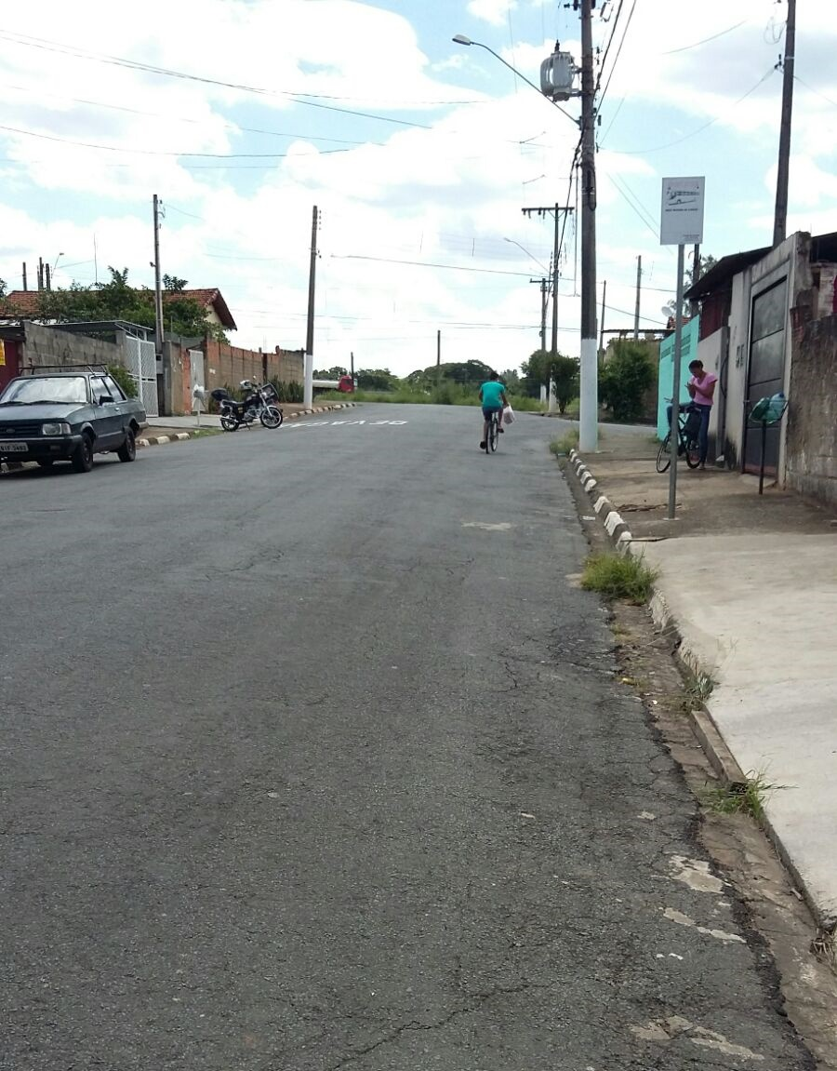

Sala das Sessões “Vereador Santo Rotolli”, aos 25 de janeiro de 2016.

VEREADOR BENEDITO JOSÉ DO COUTO
“DITO DA FARMÁCIA”

